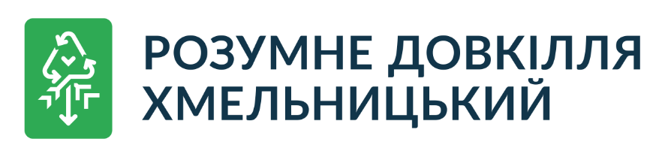

ПРОГРАМА
поводження з побутовими відходами
«Розумне Довкілля. Хмельницький»
на 2021-2022 роки

м. Хмельницький
Зміст

Вступ 3
Розділ І. Загальні положення 4
Розділ ІІ. Характеристика регіону та аналіз існуючого стану управління відходами у м. Хмельницькому 6
Розділ ІІІ. Проєкт модернізації інфраструктури твердих побутових відходів у м. Хмельницькому 9
Розділ IV. Офіс «Розумне Довкілля. Хмельницький» 11
Розділ V. Роздільний збір відходів 12
Розділ VI. Екологічна освіта та культура 15
Розділ VIІ. Очікувані результати виконання програми та
фінансове забезпечення 16
Додатки до Програми: 17

Вступ
У 2014 році Україна підписала Угоду про асоціацію з Європейським Союзом, тим самим зробивши європейський вибір, у тому числі і у сфері поводження з відходами.

Європейські показники у сфері управління відходами, досить високі і на перший погляд здаються недосяжними. До прикладу, Польща захоронює на полігонах орієнтовно 40 % побутових відходів, Швеція — не більше 1%, у той самий час як наша країна понад 90% усіх побутових відходів вивозить на сміттєзвалища, які вже займають понад 9 тис. га.

Основний пріоритет, який Європейський Союз застосовує як і в законодавстві так і на практиці — запобігання утворенню відходів і лише останнє місце займає захоронення. Запобігання утворенню відходів — це ті заходи, які необхідно вжити перед тим, як речовина чи продукт перетворяться на відходи. І саме ці заходи потрібно спрямовувати на зменшення кількості відходів, включаючи повторне використання чи продовження життєвого циклу, зменшення шкідливого впливу утворених відходів на навколишнє природне середовищ, життя і здоров’я людей.

Одним з основних принципів Національної стратегії управління відходами в Україні до 2030 року, яка схвалена розпорядженням Кабінету Міністрів України № 820-р від 08 листопада 2017 року є ієрархія поводження з відходами.

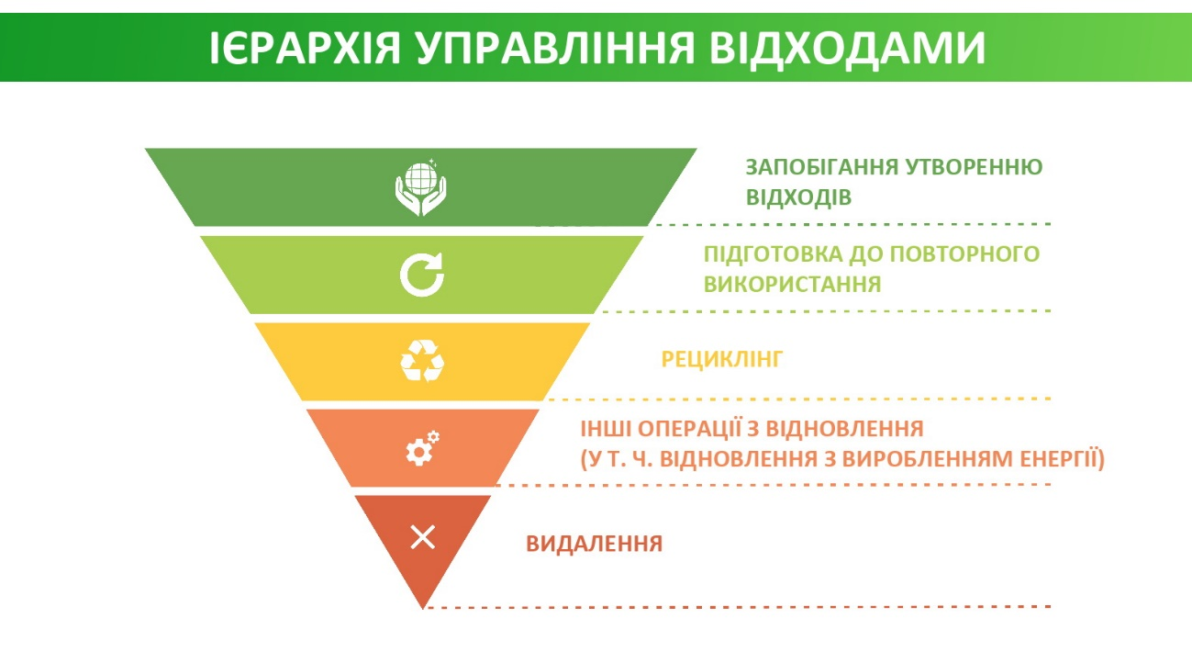

Зміна підходів до поводження з відходами і перехід від захоронення до запобігання, зменшення утворення відходів та впровадження сортування, переробки, повторного використання відходів, є основними для досягнення позитивних результатів у вирішенні нагальних проблем з відходами не лише міста, а й України в цілому.

Розділ І. Загальні положення
Програма поводження з побутовими відходами. Розумне Довкілля. Хмельницький на 2021 — 2022 роки (далі – Програма) розроблена відповідно до законів України «Про відходи», «Про охорону навколишнього природного середовища», «Про місцеве самоврядування в Україні», розпорядження Кабінету Міністрів України № 820-р від 08 листопада 2017 року «Про схвалення Національної стратегії управління відходами в Україні до 2030 року», розпорядження Кабінету Міністрів України № 117-р від 20 лютого 2019 року «Про затвердження Національного плану управління відходами до 2030 року».
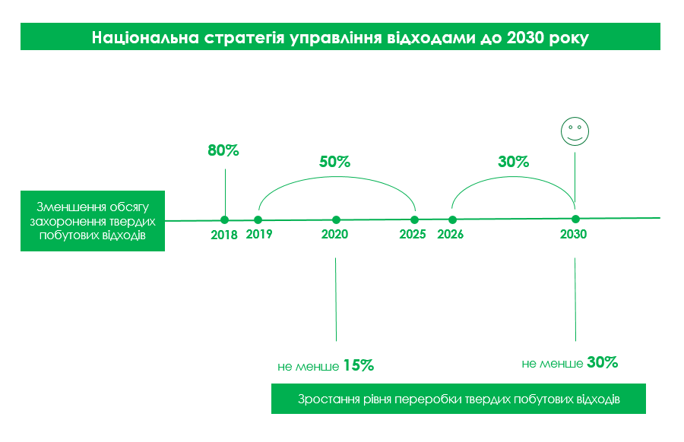

Метою розроблення та реалізації Програми є створення умов, що сприятимуть забезпеченню повного збирання, перевезення, утилізації, знешкодження та захоронення твердих побутових відходів (ТПВ), зменшення впливу твердих побутових відходів на довкілля, покращення санітарного стану міста та поліпшення епідеміологічного благополуччя населення.

Для досягнення цієї мети передбачається розв’язати такі основні завдання:

- зменшити обсяги захоронення побутових відходів шляхом упровадження нових сучасних високоефективних методів їх збирання, перевезення, зберігання, переробки, утилізації та знешкодження;

- забезпечити впровадження механізованого сортування побутових відходів з вилученням ресурсоцінних компонентів;

- забезпечити безпечне захоронення побутових відходів з обов’язковим дотриманням вимог та правил експлуатації полігону, організувати моніторинг і контроль за полігоном з метою запобігання шкідливого впливу на навколишнє природне середовище і здоров’я людей.

Визначені завдання передбачається розв’язати за такими напрямами:

- організація роздільного збору окремих компонентів побутових відходів;

- реконструкція існуючого полігону та створення сучасного полігону побутових відходів із знешкодженням фільтрату та утилізацією біогазу;

- будівництво комплексу з переробки твердих побутових відходів;

- проведення заходів щодо підвищення екологічної свідомості мешканців міста.

Розділ ІІ. Характеристика регіону та аналіз існуючого стану управління відходами у м. Хмельницькому
Місто Хмельницький — адміністративний центр Хмельницької області і Хмельницького району, значний історичний та сучасний економічний і культурний центр Поділля, що розташований на берегах Південного Бугу за 376 км від Києва.

Місто розміщене в помірно-континентальному кліматі з теплим літом, м'якою зимою і достатньою кількістю опадів. У місті протікає річка Плоска вона є притокою Південного Бугу, який теж протікає в місті.

Сьогодні Хмельницький є промисловим центром. На підприємствах виробляється чимала кількість промислової продукції України. Для розвитку промисловості тут є сприятливі умови: достатня кількість трудових ресурсів, нерудних копалин, сільськогосподарської сировини. На їх основі сформувались галузі харчової, легкої, машинобудівної промисловості, виробництво будівельних матеріалів. Розвинуті також деревообробна, паливно-енергетична, хімічна та інші галузі.

Місто Хмельницький відоме на всю Україну як місто торгівлі. Справа в тому, що саме тут розташований один з найбільших ринків Європи — хмельницький речовий ринок. Сюди приїжджають люди не тільки зі всієї України, а й з Польщі, Білорусі, Молдови та інших найближчих країн-сусідів. Ринок відомий великими розмірами та низькими цінами.

Хоча місто Хмельницький не має офіційного поділу на райони, але можна чітко визначити 10 мікрорайонів (Гречани, Дубове, Заріччя, Книжківці, Лезневе, Озерна, Південно-Західний, Ракове, Ружична, Центральний).

За статистичними даними станом на 01 січня 2020 року кількість населення міста становить 273 713 осіб.

Поводження з побутовими відходами є одним з пріоритетних і найважливіших напрямків як господарської так і природоохоронної діяльності міста. Саме тому, майже 100% населення міста охоплене послугою з поводження з відходами.

Хмельницьке комунальне підприємство «Спецкомунтранс» найбільше підприємство міста у сфері надання послуг із вивезення побутових відходів, діяльність якого спрямована на організацію найбільш якісної системи поводження з побутовими відходами.

На сьогодні у місті забезпечується стабільне та системне надання послуг із вивезення побутових відходів. На даний час в місті обслуговуються 264 контейнерних майданчиків загального користування, 3164 контейнерів.

На балансі Хмельницького комунального підприємства «Спецкомунтранс» перебуває 1107 контейнерів, з них:

1037 контейнерів європейського стандарту ємністю 1,1 м³;
54 контейнерів ємністю 0,75 м³;
7 контейнерів ємністю 8,5 м³;
9 підземних контейнерів.

Щоденно здійснюється вивезення твердих побутових відходів по сімнадцяти маршрутах. Середня відстань перевезення на одному маршруту становить в середньому 16 км.; обсяг перевезень твердих побутових відходів в день становить 240 тонн, кількість їздок в день – 5-6. На даний час підприємство забезпечене на 100 % транспортними засобами для організації якісної системи збору та вивезення побутових відходів.

Перевезення великогабаритних відходів, гілля, вивезення відходів із стихійних несанкціонованих звалищ, які накопичуються за межами контейнерних майданчиків, здійснюється чотирма вантажними автомобілями-самоскидами та сучасним автомобілем з краноманіпуляторною установкою. Щоденний обсяг відходів, який навантажується на дані автомобілі складає близько 32 тонн.

Протягом 2019 року ХКП «Спецкомунтранс» юридичним особам та населенню міста Хмельницького надало послуг із перевезення твердих побутових відходів в обсязі 848,6 тис. куб. м., великогабаритних відходів 31,8 тис. куб. м., рідких відходів 5,1 тис. куб. м.

Весь обсяг утворених побутових відходів захоронюється на полігоні твердих побутових відходів, який розташований за адресою
м. Хмельницький, проспект Миру, 7, та функціонує з 1956 року. Діючий міський полігон ПВ належить до комунальної власності територіальної громади м. Хмельницького і наказом міського відділу комунального господарства № 59 від 31 грудня 1987 року переданий на баланс Хмельницького комунального підприємства «Спецкомунтранс».

На полігон ТПВ дозволяється приймати побутові відходи (окрім рідких побутових відходів та небезпечних відходів у складі побутових відходів) з житлових будинків, адміністративних і громадських установ та організацій, підприємств торгівлі і громадського харчування, закладів культури і мистецтва, навчальних та лікувально-профілактичних закладів та інших підприємств, установ і організацій незалежно від форм власності, вуличний та садово-парковий змет і листя, а також подрібнені будівельні відходи і промислові відходи III та IV класів небезпеки, шлак і золу від сміттєспалювальних заводів.

На сьогоднішній день накопичено близько 5,1 млн. тонн відходів. Відходи постійно розрівнюються по карті бульдозером та ущільнюються. На даний час на міському полігоні пошарове ущільнення відходів здійснюється ущільнювачем BOMAG трьома бульдозерами та екскаватором. Ущільнені відходи ізолюються шаром ґрунту.

Полігон твердих побутових відходів знаходиться на місці колишнього глиняного кар'єру, це забезпечує достатню гідроізоляцію, сприяє задовільному стану ґрунтових вод на прилеглих територіях.

Встановлення моніторингових свердловин та, як результат, можливість проведення необхідних досліджень, підтверджують факт не потрапляння фільтрату до ґрунтових вод.

На полігоні встановлено когенераційну комплексну інженерну споруду з системою збору біогазу для виробництва електричної енергії.

Для складування та переробки відходів деревини, гілля виділено окрему ділянку, переробка здійснюється на деревоподрібнюючій машині.

Морфологічний склад ТПВ у м. Хмельницькому:

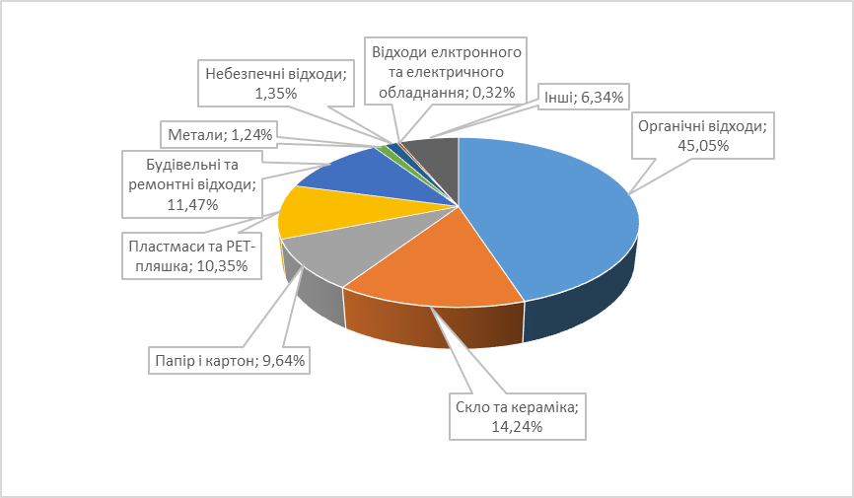

Розділ ІІІ. Проєкт модернізації інфраструктури твердих побутових відходів у м. Хмельницькому
Існуючий полігон твердих побутових відходів міста наближається до заповнення своєї максимальної ємності, а утворення побутових відходів
м. Хмельницького в найближчі роки збільшиться з приблизно з 94 000 тонн/рік (зареєстровано у 2017 р.) до 107 000 тонн/рік до 2027 року.

Саме тому, Хмельницьким комунальним підприємством «Спецкомунтранс» спільно з Європейським банком реконструкції та розвитку розроблено Проєкт модернізації інфраструктури твердих побутових відходів у м. Хмельницькому (Проєкт).

Основною метою Проєкту є забезпечення потужностей з переробки відходів в межах міста Хмельницький. Проєкт також має на меті покращити операції з управління відходами та запровадити можливості переробки утилізації до цієї інфраструктури управління відходами міста (у формі запропонованого інструменту БМО) та відвернути потік вивозу відходів тільки на полігон. Окрім того, передбачається, що реалізований Проєкт буде інтегрований до регіонального плану поводження з відходами Хмельницької області.

Очікувані результати Проєкту — покращення системи поводження та управління з ТПВ в місті.

Реалізація Проєкту планується спільно з Європейським банком реконструкції та розвитку.

Проєкт складається з наступних етапів:

1
Закриття, накриття та рекультивація діючого полігону ТПВ, що включатиме накриття зони розміщення відходів, включаючи заходи запобігання проникнення дощової води та утворення фільтрату, а також заходи запобігання втручання в роботу системи збору звалищного газу; переміщення системи збору газу на нове місце розташування; та зміна профілю тіла існуючого корпусу сміттєзвалища для стабілізації схилу та запобігання зсувам, включаючи заходи щодо стоку поверхневих вод та варіанти очищення існуючого водоймища з фільтратом, з якого в даний час збирається стічна вода для рециркуляції.

2
Будівництво нового полігону прилеглого до існуючого (загальна потужність складе від 500 000 до 700 000 тонн відходів), що включатиме утворення природного геологічного бар'єру, підсиленого геосинтетичними глиняними матеріалами та шаром захисної системи з поліетилену високої щільності; дренуючий шар збору фільтрату, системи перекачування для збирання фільтрату та шар для системи збору газу з полігону (над шаром відходів).

3
Будівництво комплексу з переробки твердих побутових відходів. Потужність переробки запропонованого комплексу становить приблизно 107000 тонн ТПВ на рік (приблизно 300 тонн на добу). Ця система включає: механічну обробку (просіювання) на сортувальній лінії для вилучення матеріалів, які придатні для повторного використання; виробництво палива з відходів (RDF) та компостування органічної фракції ТПВ за допомогою аерації та перемішування в закритих, металевих коробах.

Інші елементи включають: модернізацію обладнання з додаванням хоча б одного додаткового бульдозеру та компактору; забезпечення благоустрою доріг, розміщення попереджувальних повідомлень, встановлення парканів та запобігання пожежам/заходи гасіння пожеж та загальне покращення експлуатаційних процедур.

Загалом Проєкт реалізовуватиметься на площі 23,3 Га.

Окрім того, з метою покращення інфраструктури поводження з відходами, передбачається постійне оновлення контейнерного парку щодо придбання контейнерів для роздільного збору відходів та придбання спеціалізованої техніки необхідної для їх обслуговування.

Розділ IV. Офіс «Розумне Довкілля. Хмельницький»
З метою реалізації Проєкту модернізації інфраструктури твердих побутових відходів у м. Хмельницькому та впровадження системи комплексного поводження з побутовим відходами у місті створено Офіс «Розумне Довкілля. Хмельницький», який є структурним підрозділом Хмельницького комунального підприємства «Спецкомунтранс».

Основними завданнями Офісу є:

- забезпечення реалізації державної політики у сфері поводження з побутовими відходами у межах міста Хмельницького та Хмельницької області;

- зменшення негативного впливу діяльності підприємства на навколишнє середовище та сприяння раціональному використанню ресурсів;

- пропагування вторинної переробки сміття та створення сучасної інфраструктури для переробки та компостування побутових відходів, а також впровадження Програми поводження з побутовими відходами у місті Хмельницькому;

- розроблення проектно-кошторисної документації з реконструкції полігону побутових відходів, подальша рекультивація існуючого полігону, покращення системи збору та транспортування побутових відходів;

- підготовка документації та організація робіт щодо будівництва комплексу з переробки твердих побутових відходів.

Офіс відповідно до покладених на нього завдань:

  - організовує планово-фінансову роботу проєкту;

  - забезпечує цільове та ефективне використання бюджетних коштів;

  - розробляє спільно з іншими структурними підрозділами підприємства комплексні заходи для досягнення покладених на нього завдань;

  - організовує роботу та веде комунікації з усіма зацікавленими сторонами щодо реалізації проекту з реконструкції існуючого полігону побутових відходів та будівництва комплексу з переробки твердих побутових відходів (включаючи міжнародні фінансові організації та міжнародних консультантів);

  - розглядає в межах повноважень звернення громадян, підприємств, установ, організацій незалежно від форм власності, органів місцевого самоврядування тощо з питань, пов'язаних з його діяльністю;

  - організовує та проводить просвітницькі кампанії щодо поводження з побутовими відходами серед населення міста;

  - організовує ведення діловодства та архівне зберігання документів відповідно до встановлених правил.

Розділ V. Роздільний збір відходів
Заходи з організації збору вторинної сировини

Роздільне збирання побутових відходів – це метод збирання, за яким ресурсоцінні компоненти відходів збираються окремо у спеціальні контейнери для подальшого надходження на перероблення чи повторне використання. Роздільне збирання відходів, як вторинної сировини, здійснюється з метою зменшення кількості побутових відходів, що захоронюються на полігоні, поліпшення екологічного стану довкілля, одержання вторинної сировини. Методи та засоби роздільного збирання, перевезення та перероблення дозволено обирати органам місцевого самоврядування з врахуванням морфологічного складу побутових відходів, їх річного обсягу утворення, потреби у вторинних енергетичних та матеріальних ресурсах, органічних добривах, економічних факторів та інших вимог.

Особливої уваги потребує підвищення якості послуг з вивезення відходів та недопущення вивозу вторинної сировини на міський полігон.

На сьогодні встановлено 264 контейнера для сортування ПЕТ-пляшки та близько 100 контейнерів для сортування скла, які обслуговуються приватними підприємствами.

З метою зменшення кількості відходів та унеможливлення їх повторного використання сторонніми особами, мешканцям рекомендується викидати ПЕТ-пляшку та скло у спеціально відведені контейнери.

Важливим завданням мінімізації утворення відходів є відмова мешканців міста від придбання та використання виробів із пластику: пакетів, контейнерів для продуктів, пластикової тари, одноразової посуди тощо. Не рекомендується використовувати повторно пластикову пляшку та особливо не купувати продукти у вживаних пластикових пляшках. Як альтернатива, мешканцям рекомендовано використовувати багаторазові сумки, паперові пакети для пакування продуктів харчування, паперовий одноразовий посуд тощо. Відмова від споживання їжі та напоїв із пластикової тари дозволять не тільки покращити навколишнє природне середовище, але й здоров’я мешканців.

Враховуючи світовий досвід з втілення роздільного збору, планується запровадженням сортування у закладах освіти, державних та комунальних установах, в парках та скверах міста.

Окрім того, з метою максимального вилучення вторинної сировини необхідно збільшити кількість контейнерів для збору ресурсоцінних компонентів, особливо скла, а також впорядкувати систему їх обслуговування.

Заходи з організації збору небезпечних відходів

Небезпечні відходи у складі побутових відходів – це відходи, що утворюються в процесі життя і діяльності людини в житлових та нежитлових будинках і мають такі фізичні, хімічні, біологічні чи інші небезпечні властивості, які створюють або можуть створити значну небезпеку для навколишнього природного середовища або здоров'я людини та які потребують спеціальних методів і засобів поводження з ними.

На сьогоднішній день такі види відходів як:

  - батарейки та акумулятори;
  - люмінесцентні та енергозберігаючі лампи;
  - термометри;
  - медикаменти, які втратили термін придатності;
  - тара з побутової хімії, фарб, лаків, розчинників та клеїв;
  - електричне та електронне обладнання

збираються окремо Хмельницьким комунальним підприємством «Спецкомунтранс» пересувним мобільним пунктом (Екобус) та передаються спеціалізованим підприємствам, що отримали ліцензії на здійснення операцій у сфері поводження з небезпечними відходами.

З 2021 року планується організувати стаціонарні пункти збору небезпечних відходів. Головною метою збору небезпечних та специфічних відходів є недопущення попадання їх на полігон ТПВ.

Заходи з організації збору великогабаритних відходів

Великогабаритні відходи - тверді відходи, розміри яких перевищують 50×50×50 сантиметрів, що не дає змоги розмістити їх у контейнерах об’ємом до 1,1 куб. метра.

На теперішній час, великогабаритні відходи у м. Хмельницькому збираються Хмельницьким комунальним підприємством «Спецкомунтранс».

Хмельничани виносять такі відходи на контейнерні майданчики міста, інколи на узбіччя доріг, псуючи зовнішній вигляд прибудинкової території і завдаючи певних незручностей мешканцям. Усім знайома картина, коли контейнерні майданчики біля житлових будинків заповнені десятками мішків будівельного сміття, поламаними меблями, рамами від вікон, великою побутовою технікою тощо. При потраплянні до контейнера, такі речі деформують баки та пошкоджують вартісні частини сміттєвозів.

Тому, з метою зменшення потрапляння великогабаритних та мілких будівельних відходів в сміттєві контейнери чи на контейнерні майданчики, на території полігону ТПВ планується поточний ремонт майданчика для сортування великогабаритних відходів та будівництво двох нових майданчиків для сортування відходів, що будуть розташовані безпосередньо в місті.

Заходи з організації збору «зелених відходів», гілля та листя

Саме «зелені відходи» є основними утворювачами несанкціонованих звалищ. На перший погляд найлегшим способом позбутися «зелених відходів» є спалювання, але в жодному випадку так не можна робити, адже це завдає величезної шкоди довкіллю, створює загрозу для життя рослинного і тваринного світу, а нерідко і людей, та може призвести до некерованих надзвичайних ситуацій, особливо у пожежонебезпечний період.

Саме тому, ХКП «Спецкомунтранс» спільно з органами місцевої влади проводить роз’яснювальну роботу серед мешканців міста щодо поводження з «зеленими відходами».

Власникам приватних домоволодінь пропонується:

  - компостувати листя та відходи з городів у компостних ямах на власних земельних ділянках;

  - вивезти власним транспортом на територію полігону твердих побутових відходів;

  - замовити спецтехніку для вивозу листя на територію полігону ТПВ.

Подібна ситуація і з гіллям – його можна вивезти власним транспортом, замовити транспорт або скористатися послугами ХКП «Спецкомунтранс», яке відповідно до складеного графіку здійснює вивезення гілля від приватних домоволодінь. Для того щоб гілля приймали на полігоні твердих побутових відходів або його забрали працівники комунального підприємства хмельничанам пропонується з гілок сформувати в’язанки довжиною 0,8-1,2 м.

Розділ VI. Екологічна освіта та культура
Поводження з відходами є надважливою проблемою сучасності. Якісну систему управління відходами неможливо впровадити, якщо вона буде зорієнтована лише на технічних чи економічних аспектах.

Враховуючи той факт, що участь громади дуже важлива у всіх сферах життєдіяльності міста, тож і реалізація концепцій управління відходами неможлива без інформування населення, підвищення рівня екосвідомості та культури містян, залучення громадськості до просвітницьких заходів.

Певним рівнем знань щодо поводження з відходами повинні володіти усі верстви населення м. Хмельницького. Саме тому центральним компонентом Програми є освіта та підвищення екологічної обізнаності.

Реалізація Програми щодо просвітницької діяльності здійснюватиметься через:

  - просвітницькі уроки та лекції для школярів та студентів;
  - організацію екологічної вистави для дошкільнят та дітей молодшого шкільного віку;
  - ознайомчі поїздки на полігон твердих побутових відходів
м. Хмельницького;
  - організацію конкурсів на тему поводження з відходами;
  - розробку та поширення тематичних матеріалів у форматі відеороликів, методичних матеріалів, листівок щодо раціонального поводження з відходами;
  - створення навчального центру поводження з відходами
«Zero waste» у м. Хмельницькому;
  - відвідування Екобусом дошкільних та шкільних навчальних закладів;
  - організацію ознайомчих поїздок для зацікавлених сторін на підприємства з переробки побутових відходів в Україні та Європі.

Реалізовуючи зазначені заходи буде забезпечено належне інформування громади про діяльність міста у сфері поводження з твердими побутовими відходами та підвищено рівень обізнаності населення щодо попередження утворенню відходів, повторного використання, роздільного збору, сортування, переробки, компостування органіки тощо.

Розділ VIІ. Очікувані результати виконання програми та фінансове забезпечення
Виконання Програми дасть змогу:

  - реалізувати Проєкт модернізації інфраструктури твердих побутових відходів у м. Хмельницькому;
  - зменшити обсяги захоронення побутових відходів на полігоні ТПВ міста;
  - забезпечити максимальне вилучення вторинної сировини шляхом впровадження більш ефективної системи роздільного збору ТПВ;
  - підвищити рівень екологічної свідомості та відповідальності містян щодо поводження з побутовими відходами;
  - залучити інвестиції у сфері поводження з відходами;
  - покращити благоустрій та санітарний стан міста;
  - зменшити шкідливий вплив побутових відходів на навколишнє природне середовище та здоров`я людини.

Фінансове забезпечення виконання Програми здійснюватиметься за рахунок:

  - коштів міського бюджету;
  - коштів природоохоронного фонду;
  - коштів комунальних підприємств, що здійснюють свою діяльність у сфері поводження з побутовими відходами;
  - коштів інвесторів;
  - залучених кредитних ресурсів;
  - грантових коштів.

Додатки до Програми:
План заходів з реалізації Програми поводження з побутовими відходами «Розумне Довкілля. Хмельницький» на 2021-2022 роки.

Додаток 1
до Програми поводження з побутовими
відходами «Розумне Довкілля. Хмельницький» на 2021-2022 роки

План заходів з реалізації програми поводження з побутовими відходами «Розумне Довкілля. Хмельницький» на 2021-2022 роки

№з/п | Зміст заходу | Терміни виконання | Виконавці | Джерела фінансування | Орієнтовні обсяги фінансування, тис. грн.
 |  |  |  |  | 2021 р. | 2022 р.
 | Реконструкція існуючого полігону та спорудження нових карт полігону твердих побутових відходів | 2021-2022 | ХКП «Спецкомунтранс» | Кредитні та грантові кошти | 100000,00 | 228600,00
 | Встановлення нової системи очищення фільтрату | 2021-2022 | ХКП «Спецкомунтранс» | Кредитні кошти | 25000,00 | 30800,00
 | Придбання компактора та бульдозера для полігону | 2021-2022 | ХКП «Спецкомунтранс» | Кредитні кошти | 6000,00 | 3300,00
 | Спорудження компостного пункту для незабруднених органічних відходів та І етап проектування та будівництва нового комплексу з переробки твердих побутових відходів | 2021-2022 | ХКП «Спецкомунтранс» | Кредитні кошти | 45700,00 | 100000,00
 | Нагляд за виконанням договорів | 2021-2022 | Європейський банк реконструкції та розвитку | Кредитні кошти | 9300,00 | 9300,00
 | Фінансування з місцевих коштів капітальних витрат на виніс газопроводу, підключення системи очищення фільтрату та комплексу з переробки твердих побутових відходів до міської станції очищення стічних вод, закупівля нових контейнерів та спеціалізованої техніки | 2021-2022 | ХКП «Спецкомунтранс» | Кошти міського бюджету, кошти ХКП «Спецкомунтранс» | 38750,00 | 38750,00
 | Розробка, встановлення та погодження економічно обґрунтованих тарифів у сфері поводження з відходами | 2021 | Управління ЖКГ,  ХКП «Спецкомунтранс» |  | — | —
 | Розробка та затвердження норм надання послуг з поводження з відходами | 2021 | ХКП «Спецкомунтранс» | Кошти міського бюджету, кошти ХКП «Спецкомунтранс» | 300,00
 | Придбання земельних ділянок для розширення територій, необхідних для обслуговування полігону твердих побутових відходів | 2021-2022 | ХКП «Спецкомунтранс» | Кошти міського бюджету, кошти ХКП «Спецкомунтранс» | 3500,00 | 3500,00
 | Висвітлення через засоби масової інформації мети та завдань Програми поводження з відходами, проведення просвітницької діяльності, спрямованої на підвищення рівня екологічної свідомості громадян у сфері управління відходами | 2021-2022 | Управління ЖКГ,  Управління з питань екології та контролю за благоустроєм міста,  ХКП «Спецкомунтранс» | Кошти природоохоронного фонду, кошти міського бюджету, кошти ХКП «Спецкомунтранс» | 200,00 | 200,00
 | Збирання окремо від інших видів побутових відходів небезпечних відходів та передача їх спеціалізованим підприємствам, що одержали ліцензії на здійснення операцій у сфері поводження з побутовими відходами | 2021-2022 | ХКП «Спецкомунтранс» | Кошти міського бюджету, кошти ХКП «Спецкомунтранс» | 1000,00 | 1000,00
 | Впровадження системи роздільного збирання побутових відходів (придбання та впровадження установок, обладнання та машин для збору, транспортування, перероблення, знешкодження та складування побутових відходів (в т. ч. контейнери для роздільного збирання побутових відходів) | 2021-2022 | Управління ЖКГ,  Управління з питань екології та контролю за благоустроєм міста,  ХКП «Спецкомунтранс» | Кошти природоохоронного фонду, кошти ХКП «Спецкомунтранс» | 200,00 | 200,00
 | Будівництво майданчиків для сортування відходів | 2021-2022 | Управління ЖКГ,  ХКП «Спецкомунтранс» | Кошти міського бюджету, кошти ХКП «Спецкомунтранс» | 1250,00 | 1250,00
 | Проведення комплексу робіт по дегазації полігону побутових відходів | 2021-2022 | ТОВ «Біогаз Енерджі» | Кошти інвесторів | — | —
 | Розробка та оформлення нормативних документів у сфері поводження з побутовими відходами | 2021-2022 | ХКП «Спецкомунтранс» | Кошти міського бюджету, кошти ХКП «Спецкомунтранс» | 200,00 | 200,00
 | Облаштування контейнерних майданчиків для збору побутових відходів | 2021-2022 | Управління ЖКГ, ХКП «Спецкомунтранс» | Кошти міського бюджету, кошти ХКП «Спецкомунтранс» | 1000,00 | 1500,00
 | Розробка проектно-кошторисної документації та встановлення підземних контейнерів для збору побутових відходів | 2021-2022 | Управління ЖКГ | Кошти міського бюджету | 1260,00 | 1350,00
 | Встановлення камер відеоспостереження на майданчиках загального користування з метою попередження несанкціонованого складування будівельних та зелених відходів | 2021-2022 | Хмельницькінфоцентр | Кошти міського бюджету | 300,00 | 400,00

Керуючий справами Ю. САБІЙ

Начальник управління житлово-комунального господарства В. НОВАЧОК

